**MANUAL DO USUÁRIO**

Este manual é uma ferramenta com à intenção de ajudar o usuário a entender o funcionamento do software fornecido e ter total aproveitamento do mesmo.

**Funções principais**

O software possui 4 botões na tela inicial que, ao serem clicados, o direcionam para telas relativas ao seu nome sendo eles:

* Gerar Relatório
* Cadastrar
* Fechar
* Visualizar

**Botão Cadastrar**

Ao pressionar o botão cadastrar, o programa abrirá a tela em que existem outros botões, sendo eles:

* **Voltar**: Ao clicar no botão “voltar” o programa voltará para a tela anterior.
* **Produto**: Ao clicar neste botão você será redirecionado para a tela de cadastro de produto, nela você insere os dados e clica em “Cadastrar” para inseri-lo na tabela.

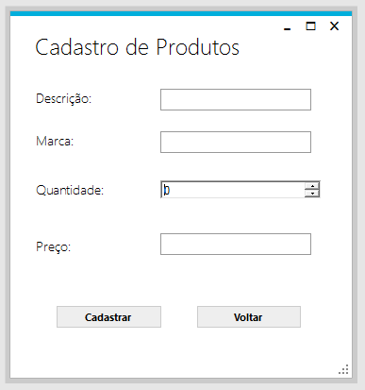

* **Funcionário**: Ao clicar neste botão você será redirecionado para a tela de cadastro de Funcionário, nela você insere os dados e clica em “Cadastrar” para inseri-lo na tabela.
* **Tipo** **de** **Serviço**: Ao clicar neste botão você será redirecionado para a tela de cadastro de Tipo de Serviço, nela você insere os dados e clica em “Cadastrar” para inseri-lo na tabela.
* **Cliente**: Ao clicar neste botão você será redirecionado para a tela de cadastro de Cliente, nela você insere os dados e clica em “Cadastrar” para inseri-lo na tabela.
* **Ordem de serviço**: Ao clicar neste botão você será redirecionado para a tela de cadastro de Ordem de Serviço, nela você insere os dados e clica em “Cadastrar” para inseri-lo na tabela. Para cadastrar uma ordem de serviço, **é** **impreterível** que haja ao menos um Cliente, Produto, Funcionário e Tipo de Serviços cadastrados.

**Botão Gerar Relatório**

Ao pressionar o botão gerar relatório o programa abrira uma tela com outras 2 opções além do **voltar,** sendo elas:

* Histórico de serviço
* Saída de funcionário
* Serviço por cliente

**Histórico de serviço** abre uma tela onde aparecem os relatórios já cadastrados, mostrando o nome do cliente, o serviço prestado, a data do ocorrido, o nome do técnico que realizou o trabalho e alguma outra observação. 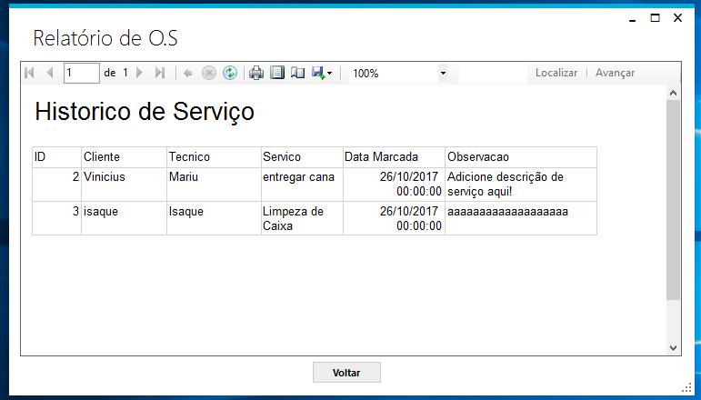

Na tela, existem botões além do **voltar** que ajudam a manusear o programa. As setas mudam as páginas do histórico, e os ícones realizam ações diferentes como por exemplo a impressora que imprime o relatório desejado.

**Saída de funcionário** abre uma tela onde irá gerar um relatório das saídas dos funcionários, onde serão escolhidos o técnico que realizará a tarefa, o serviço que será realizado e o horário da ação

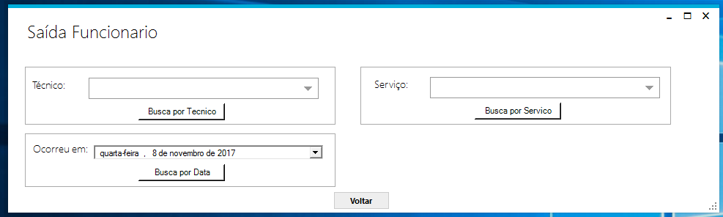

**Serviço por cliente** abre uma tela para gerar um relatório de Ordens de Serviço específicas de um cliente]

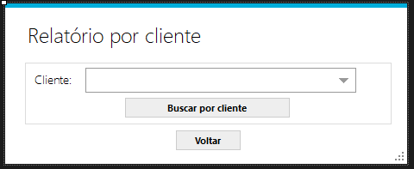

**Botão Visualizar**

Ao pressionar esse botão, você será redirecionado a tela de exibição de dados, aqui existem 3 botões, sendo eles:

* Histórico O.S.
* Pesquisar Clientes
* Pesquisar Funcionários

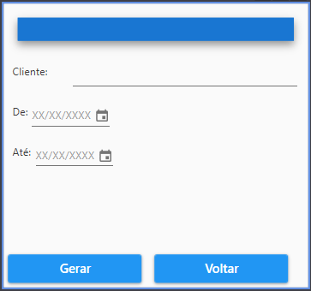**Histórico O.S.:**  essa tela é composta por um botão para seleção de cliente, e dois para seleção do período requisitado, ao preencher, aperte Gerar para exibir um histórico das O.S.’s das datas e cliente selecionados.

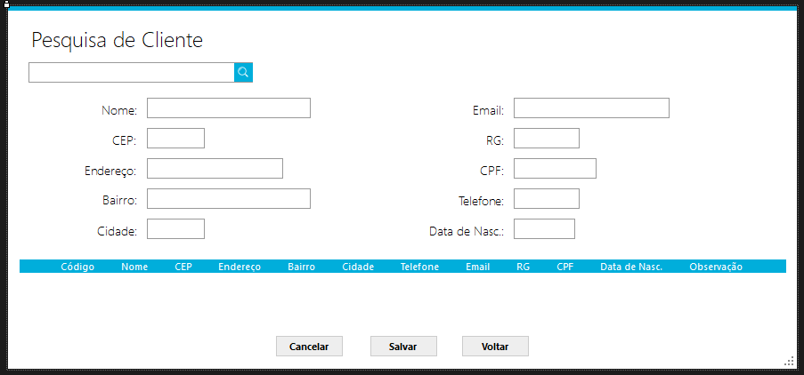**Pesquisar Clientes:** Nessa tela você pode pesquisar por um cliente específico e se necessário, editar seus dados. Digite o nome do cliente desejado e os dados aparecerão abaixo, preencha o que for requisitada a alteração.

**Pesquisar Funcionários:** A função dessa tela é a mesma que da tela de pesquisa de clientes, pesquisa e edição de Funcionários.